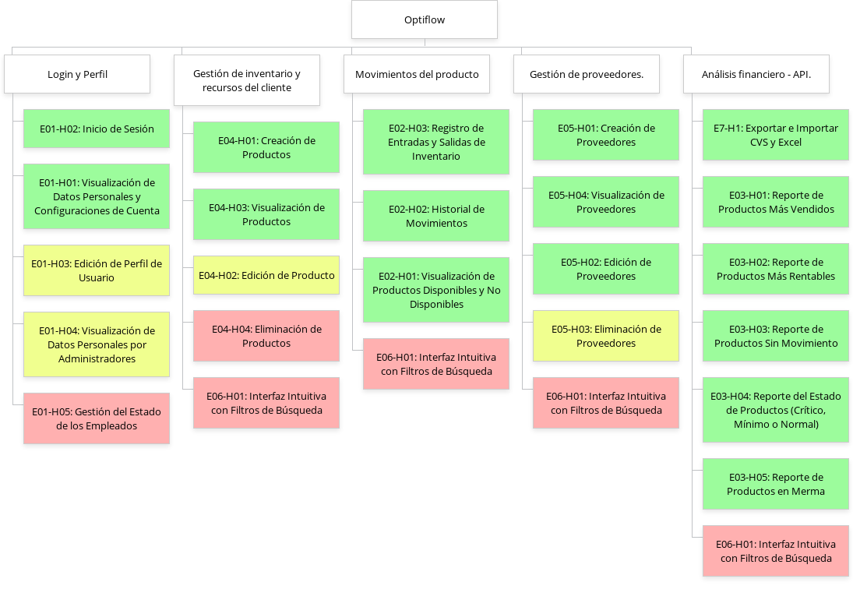  
  
  
Sprint 1: Login y Perfil:  
<https://github.com/ze3ck/capstone/tree/main/Fase%202/Evidencias%20Proyecto/Sprints/Sprint%201>

Sprint 2:Gestión de Inventario y recursos del cliente:  
<https://github.com/ze3ck/capstone/tree/main/Fase%202/Evidencias%20Proyecto/Sprints/Sprint%202>

Sprint 3:Movimientos del producto:  
<https://github.com/ze3ck/capstone/tree/main/Fase%202/Evidencias%20Proyecto/Sprints/Sprint%203>

Sprint 4:Gestión de Proveedores:  
<https://github.com/ze3ck/capstone/tree/main/Fase%202/Evidencias%20Proyecto/Sprints/Sprint%204>

Sprint 5: Análisis financiero - API:  
<https://github.com/ze3ck/capstone/tree/main/Fase%202/Evidencias%20Proyecto/Sprints/Sprint%205>